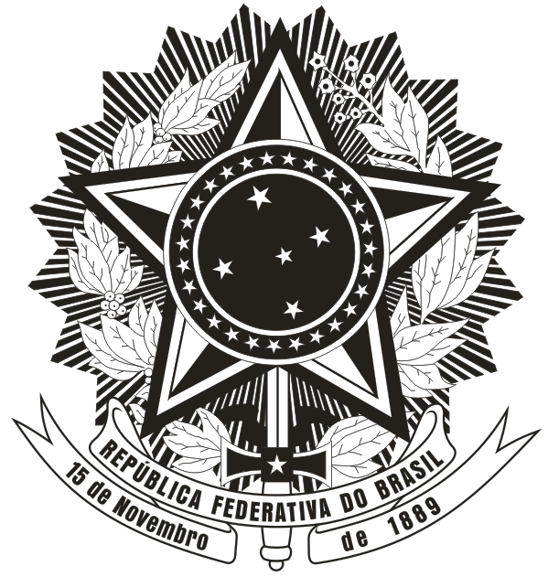
SERVIÇO PÚBLICO FEDERAL
MINISTÉRIO DA EDUCAÇÃO
UNIVERSIDADE FEDERAL DE SANTA CATARINA
CENTRO DE CIÊNCIAS DA SAÚDE
PROGRAMA DE PÓS-GRADUAÇÃO EM NUTRIÇÃO

ANEXO 02 – AUTODECLARAÇÃO DE NEGRO (PRETO OU PARDO)

Tendo realizado minha inscrição no Edital Nº05/PPGN/2022 - Processo Seletivo do PPGN - Turma 2023, nos termos da Lei nº 12.711/2012, Decreto Presidencial nº 7824/2012 e Portaria Normativa nº 18/2012/MEC, para uma das vagas destinadas às políticas de ações afirmativas étnico-raciais:
1. ( ) Declaro, para o fim específico de atender ao Processo Seletivo do PPGN, que sou preto e possuo aspectos fenotípicos que me caracterizam como pertencente ao grupo racial negro.
2. ( ) Declaro, para o fim específico de atender ao Processo Seletivo do PPGN, que sou pardo e possuo aspectos fenotípicos que me caracterizam como pertencente ao grupo racial negro.
3. Declaro ainda que estou ciente de que, detectada a falsidade desta autodeclaração, sujeito-me às penas da lei, especialmente as consequências relacionadas ao art. 9º da Portaria 18/2012-MEC e ao edital deste processo seletivo.
Florianópolis, _______ de ____________________ de 20____.
Nome:______________________________________________

Assinatura:______________________________________________________

PARECER DA COMISSÃO DE VALIDAÇÃO DE AUTODECLARAÇÃO DE CANDIDATOS PRETOS OU PARDOS
A Comissão, após avaliação, tem o seguinte parecer sobre o(a) candidato(a):
( ) SIM: Valida essa autodeclaração.
( ) NÃO valida essa autodeclaração e NÃO habilita o(a) candidato(a) para a continuidade do processo seletivo pelas ações afirmativas, pois esta comissão não identificou no mesmo características fenotípicas do grupo social negro.
Florianópolis, _______ de ____________________ de 20____.

Assinatura da Comissão:

